Общее руководство проведением Президентских состязаний осуществляется организационным комитетом, сформированным из представителей управления образования, управления по культуре спорту и молодежной политике, городского методического объединения учителей физкультуры.
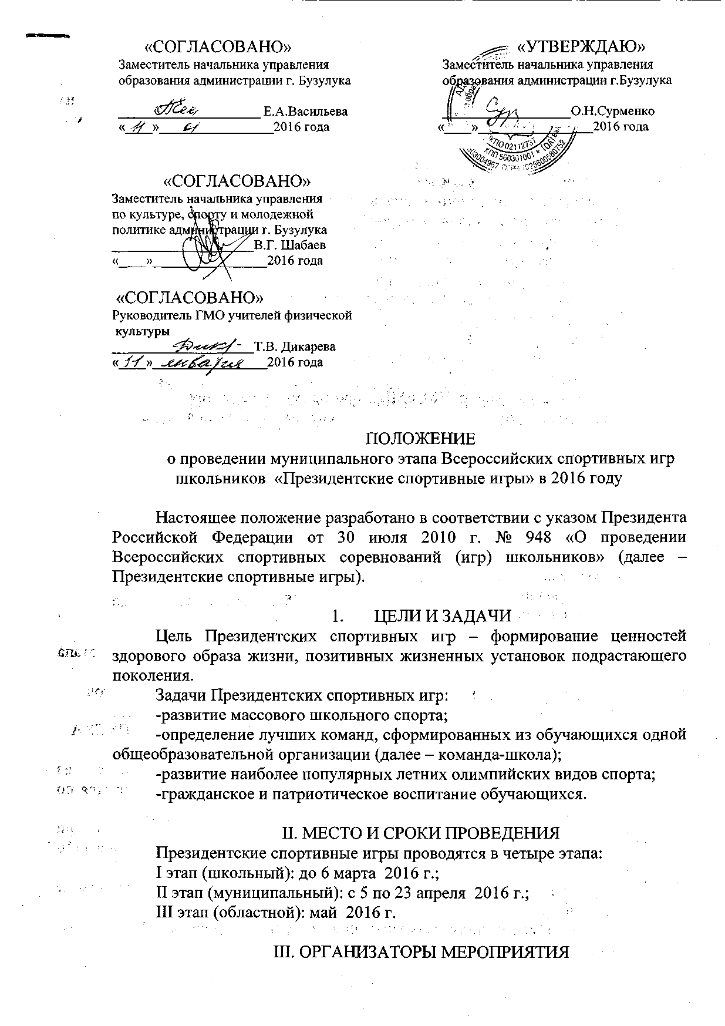
Организационное и методическое обеспечение муниципального этапа Президентских спортивных игр возлагается на рабочую группу (далее – рабочая группа), состав которой утверждается настоящим положением (приложение 1.1.).
Рабочая группа осуществляет следующие функции:
-рассматривает заявки и принимает решение о допуске команд-школ к муниципальному этапу Президентских спортивных игр;
-осуществляет контроль за работой главной судейской коллегии (далее – ГСК);
-совместно с ГСК рассматривает протесты, поданные руководителями команд-школ;
-согласовывает с УКСиМП программу проведения муниципального этапа Президентских спортивных игр и систему проведения соревнований по каждому виду программы;
-готовит отчет о проведении муниципального этапа Президентских спортивных игр.
Непосредственное проведение муниципального этапа соревнований возлагается на главную судейскую коллегию (далее – ГСК)
ГСК осуществляет следующие функции:
-определяет систему проведения соревнований по каждому виду программы;
-проводит соревнования по видам спорта;
-оценивает выступления команд-школ по видам программы в соответствии с правилами определения победителей и призеров;
-определяет победителей и призеров муниципального этапа Президентских спортивных игр;
-рассматривает совместно с рабочей группой апелляции участников.

IV. ТРЕБОВАНИЯ К УЧАСТНИКАМ И УСЛОВИЯ ИХ ДОПУСКА
В соревнованиях принимают участие:
- на школьном этапе команды-школы, сформированные из обучающихся 5-11 классов. Состав команд по параллелям формируется по усмотрению учителя физической культуры.
- на муниципальном этапе команды-школы одной общеобразовательной организации. Состав команды-школы: 22 человека (10 юношей, 10 девушек) и 2 руководителя.
К участию в муниципальном этапе Президентских спортивных игр не допускаются команды-школы:
- сформированные из обучающихся спортивных (специализированных) классов;
- сформированные из обучающихся одного класса;
- включившие в состав команды-школы обучающихся, не указанных в предварительной заявке.
Все участники команды-школы должны иметь единую спортивную форму и комплект нагрудных номеров с 1 по 20.
В случае выявления нарушений названных требований команды- школы снимаются с соревнований.

V. ПРОГРАММА СОРЕВНОВАНИЙ
Программа муниципального этапа Президентских спортивных игр включает соревнования по следующим видам спорта: баскетбол, стрельба, легкая атлетика, волейбол (или пионербол в соответствии с возрастом участников), стрельба из пневматического пистолета (приложение 1.2.).
Каждая команда-школа должна принять участие во всех видах программы.
За неучастие команды-школы в одном из видов спорта ей присваивается последнее место в данном виде спорта плюс 2 штрафных очка.
Система проведения соревнований по каждому виду спорта определяется главной судейской коллегией после рассмотрения заявок на участие в Президентских спортивных играх.

VI. ОПРЕДЕЛЕНИЕ ПОБЕДИТЕЛЕЙ И НАГРАЖДЕНИЕ
Победитель и призеры муниципального этапа Президентских спортивных игр в общекомандном зачете определяются по наименьшей сумме мест, занятых командами-школами во всех видах программы.
В случае равенства очков у двух или более команд-школ, преимущество получает команда, имеющая наибольшее количество первых, вторых, третьих и т.д. мест, занятых в командных зачетах по видам спорта.
В общекомандный зачет по баскетболу и пулевой стрельбе идет сумма мест, занятых в командных зачетах юношами и девушками.
В общекомандный зачет по легкой атлетике идет сумма мест, занятых в командном зачете юношами и девушками, и места, занятого в смешанной эстафете.
В случае равенства суммы мест у двух и более команд преимущество получает команда-школа, имеющая лучший результат в эстафете.
В случае равенства суммы мест у двух и более команд-школ преимущество получает команда-школа, имеющая лучший результат в эстафете.
В волейболе общекомандный зачет определяется по наибольшей сумме набранных очков.
Победитель и призеры муниципального этапа Президентских спортивных игр в общекомандном зачете определяются по наименьшей сумме мест, занятых командами-школами в общекомандных зачетах по видам спорта.
В случае равенства очков у двух и более команд-школ преимущество получает команда, имеющая наибольшее количество первых, вторых, третьих и т.д. мест, занятых в общекомандных зачетах по видам спорта.
Команды-школы, ставшие победителем и призерами муниципального этапа Президентских спортивных игр в общекомандном зачете, награждаются дипломами и призами.
Участники команд, занявших призовые места, в общекомандном зачете, награждаются грамотами и медалями.
Команды-школы, занявшие призовые места в каждом виде программы, награждаются грамотами.
Учителя физической культуры, подготовившие победителя в комплексном зачете муниципального этапа Президентских спортивных игр, награждаются Почетной грамотой Управления образования.
Учителя физической культуры, подготовившие призеров в комплексном зачете программы муниципального этапа Президентских спортивных игр, награждаются благодарственными письмами Управления образования.

VII. ОБЕСПЕЧЕНИЕ БЕЗОПАСНОСТИ УЧАСТНИКОВ И ЗРИТЕЛЕЙ
Физкультурные и спортивные мероприятия проводятся на спортивных сооружениях, отвечающих требованиям соответствующих нормативных правовых актов, действующих на территории Российской Федерации и направленных на обеспечение общественного порядка и безопасности участников и зрителей, а также при наличии актов готовности физкультурного или спортивного сооружения к проведению мероприятий, утвержденных в установленном порядке.
Для участия школьников в соревнованиях необходимо получить согласие родителей (законных представителей).

VIII. СТРАХОВАНИЕ УЧАСТНИКОВ
Участие в областном этапе Президентских спортивных игр осуществляется только при наличии договора (оригинала) о страховании жизни и здоровья от несчастных случаев каждого участника.

IX. ПОДАЧА ОТЧЕТОВ, ЗАЯВОК
В Управление образования администрации города Бузулука подаются отчеты:
- о проведении школьного этапа Президентских спортивных игр – до 10 марта 2016 г. (приложение 1.3.);
- о проведении муниципального этапа Президентских спортивных игр – до 27 апреля 2016 г. (приложение 1.4.).

Заявка на участие в муниципальном этапе Президентских спортивных игр направляется общеобразовательным учреждением в рабочую группу (МОАУ «Гимназия №1 им. Романенко Ю.В.» Дикаревой Т.В., руководителю ГМО (приложение 1.5) .
Срок предоставления заявки: до 15 марта 2016 года.
Вместе с заявкой в рабочую группу направляются итоговые протоколы школьного этапа Президентских спортивных игр.
В день проведения соревнований руководители классов-команд представляют в мандатную комиссию следующие документы:
- приказ на командирование класса-команды;
- именную заявку, оформленную за десять дней до соревнований, заверенную врачом и руководителем образовательного учреждения (приложение 1.4.);
- свидетельство о рождении или паспорт каждого участника класса- команды;
- справку школьника с фотографией, заверенную подписью директора общеобразовательной организации и печатью, которая ставится на угол фотографии каждого участника класса-команды;
- оригинал договора о страховании жизни и здоровья от несчастных случаев каждого участника класса-команды.

Приложение 1.1.

Состав рабочей группы
по проведению муниципальных спортивных игр школьников «Президентские спортивные игры»

1. | Васильева Елена Александровна | - заместитель начальника УО;
2. | Шабаев Виктор Геннадьевич | - заместитель начальника УКСиМП
4. | Дикарева Татьяна Владимировна | - руководитель ГМО учителей физической культуры;
5. | Коноплева Надежда Ивановна | - учитель физической культуры МОБУ «СОШ №4» (по согласованию);
6. | Азиев Эдуард Вахаевич | - учитель физической культуры МОАУ «СОШ №8» (по согласованию);
7. | Лукин Александр Борисович | - учитель физической культуры МОАУ «СОШ №3» (по согласованию)
8. | Шмакова Марина Николаевна | - учитель физической культуры МОАУ «СОШ №6» (по согласованию)
9 | Чемушкина Елена Борисовна | - учитель физической культуры МОАУ «СОШ №10» (по согласованию)
10. | Рыбкова Валентина Станиславовна | - учитель физической культуры МОАУ «СОШ №12» (по согласованию)
11. | Чернышова Оксана Александровна | - учитель физической культуры МОАУ «СОШ №13» (по согласованию)

Приложение 1.2.

БАСКЕТБОЛ
Соревнования командные, проводятся раздельно среди юношей и девушек.
Состав команды: 4 человека (3 игрока на площадке и 1 запасной).
Игра проводится на половине баскетбольной площадки.
Основное время игры составляет 8 мин. «грязного» времени. В игре должны быть задействованы все 4 игрока команды. В случае равного счета по истечении 8 минут игра продолжается до первого заброшенного мяча.
За выигрыш начисляется 2 очка, за поражение – 1 очко, за неявку – 0 очков.
ЛЕГКАЯ АТЛЕТИКА
Соревнования лично-командные, проводятся раздельно среди юношей и девушек. Состав команды: 10 юношей и 10 девушек.
В каждом виде, за исключением эстафеты, от команды-школы принимает участие 10 человек (5 юношей, 5 девушек). Каждый участник команды-школы имеет право принять участие только в двух видах программы, в т.ч. в одной из беговых дисциплин.
Программа соревнований:
- бег 60 м (юноши и девушки) выполняется на беговой дорожке с низкого старта. Результат фиксируется с точностью до 0,01 секунды;
- бег 800 м (юноши), 600 м (девушки) выполняется на беговой дорожке с высокого старта. Результат фиксируется с точностью до 0,01 секунды;
- прыжок в длину (юноши и девушки) выполняется с разбега. Длина прыжка измеряется в сантиметрах от стартовой линии до ближайшего касания ногами или любой частью тела. Предоставляется три попытки. Результат определяется по лучшей попытке;
- метание мяча 140 гр (юноши девушки) выполняется с разбега, каждому участнику предоставляется три зачетных попытки подряд, итоговый результат определяется по лучшему результату из трех попыток;
- проводятся три эстафеты, состав команды: 12 человек (6 юношей, 6 девушек): эстафета 4 х 100 м (юноши), эстафета 4 х 100 м (девушки), смешанная эстафета 4 х 100 м (2 юноши,2 девушки).
Участник команды-школы может принять участие только в одной из эстафет.
СТРЕЛЬБА
Соревнования командные. Состав команды: 10 юношей и 10 девушек.
Стрельба проводится из пневматического спортивного пистолета калибром 4,5 мм в соответствии с правилами по пулевой стрельбе, удержание только одной рукой.
Дистанция для стрельбы: от 5 до 10 м стрельба ведется по стандартным пистолетным мишеням.

ВОЛЕЙБОЛ
Соревнования командные, принимают участие смешанные команды в составе 9 чел.(6 юношей и 3 девушки). На площадке должны быть 4 юноши и 2 девушки. Замена проводится только юноша на юношу, девушка на девушку.
Соревнования проводятся из трех партий до 15 очков. Разрыва в два очка при окончании партии нет.
Высота сетки: 235 см.

Приложение 1.3.

Отчет о проведении школьного этапа Всероссийских спортивных соревнований школьников
«Президентские спортивные игры»,
2015-2016 учебный год.
_________ОУ

Количество обучающихся 5 – 11 классов общеобразовательных в ОУ |  |  | Основные виды соревнований школьного этапа Президентских спортивных игр | Сроки проведения школьного этапа Президентских спортивных игр | Мероприятия проводились при поддержке | Освещение в СМИ (материалы прилагаются)
всего | приняло  участие в школ. этапе Президентских спортивных игр | % от общего числа обучающихся  5 – 11 классов

Приложение 1.4.
Отчет о проведении муниципального этапа Всероссийских спортивных игр школьников
«Президентские спортивные игры»,
2015-2015 учебный год.
_________ОУ

Количество обучающихся 7-10 классов общеобразовательных учреждений МО |  |  | Основные виды соревнований муниципального  этапа Президентских спортивных игр | сроки проведения муниципального этапа Президентских спортивных игр | Мероприятия проводились при поддержке | Освещение в СМИ (материалы прилагаются)
всего | приняло  участие в муниципальном этапе Президентских спортивных игр | % от общего числа обучающихся  7-10 классов

Приложение 1.5

З А Я В К А команды
на участие в XVI муниципальном этапе Всероссийских спортивных соревнований школьников «Президентские состязания»

школа _________________ класс _________________

 | Фамилия, имя, отчество | Нагрудный номер | Дата рождения (число, месяц, год рождения) | Дата прохождения медосмотра | Виза врача
1. | Иванов Иван Иванович | 5 | 15.10.1997 | 15.04.11 | ДОПУШЕН, подпись врача, печать
2.
и т. д.

Допущено к соревнованиям _________________ обучающихся
Врач _________________(подпись)
(прописью)

Классный руководитель _______________________________________________________
(Ф.И.О. полностью)

Преподаватель физической культуры ____________________________________________
(Ф.И.О. полностью)
Преподаватель физической культуры____________________________________________
(Ф.И.О. полностью)
Правильность заявки подтверждаю:

Директор школы _____________________ (Ф.И.О. полностью, подпись, телефон)
М.П.

«_____»__________________2016 года

